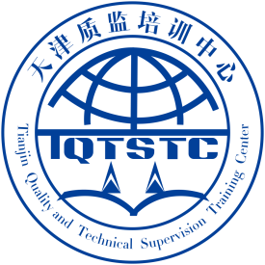
检验检测机构人员培训登记表

□检验人员 □抽样人员 □内审员（取证） □内审员（换证） □负责人
姓名 |  | 身份证号 |  |  |  |  |  | 照片
文化程度 |  | 性别 |  |  | 职称
工作单位 |  |  |  |  | 手机
单位地址 |  |  |  |  |  |  | Email
单位联系人 |  | 联系人手机 |  |  |  |  | 座机
检验工种 | （仅检验人员填写）
负责人职务 | （仅负责人填写，应填写“质量负责人”“技术负责人”或“授权签字人”。）
从事相关专业检验检测工作简历
工作单位意见 | （公章）  年 月 日
所需材料 | 1.身份证复印件1张。
 | 2.本人近期一寸免冠彩照2张（含本表贴1张）。
注：工作单位应确保所提供信息的真实有效。
内审员换证须提供原证书复印件1张。

